LAB 3
Port Security:
Sơ đồ:
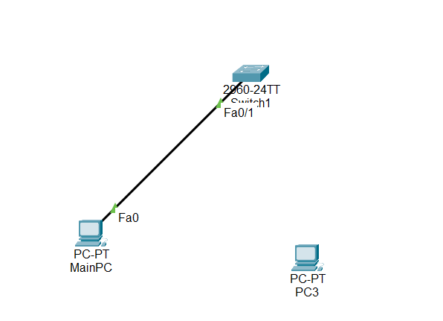
Setup:
PC chính:
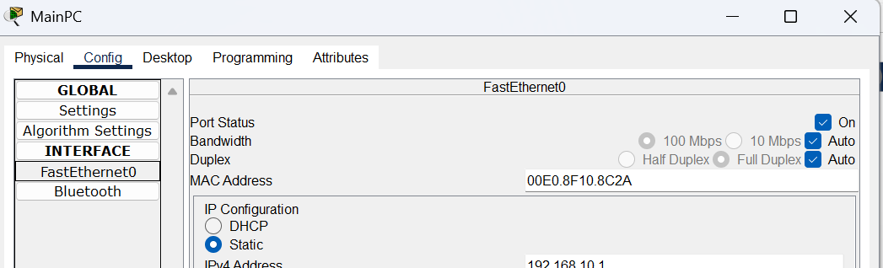
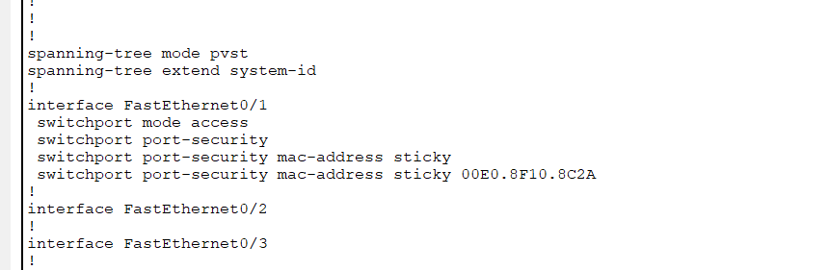
Result:
Khi gắn pc phụ vào port fa0/1 của switch thì cổng sẽ bị shutdown:
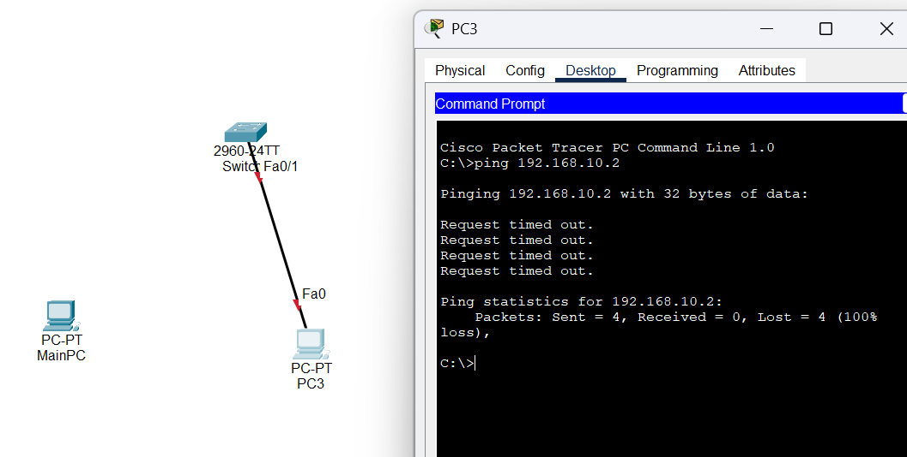

DHCP Snooping:
Sơ đồ:
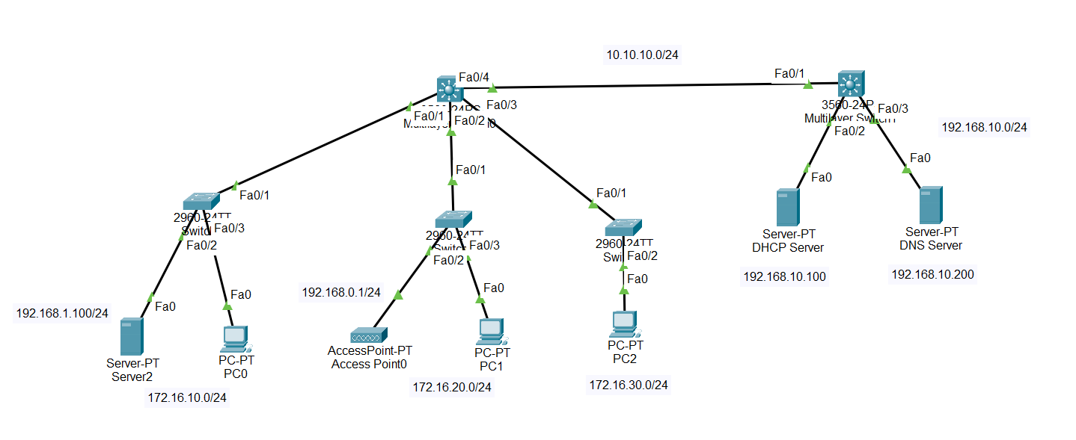
Setup:
CoreSW:
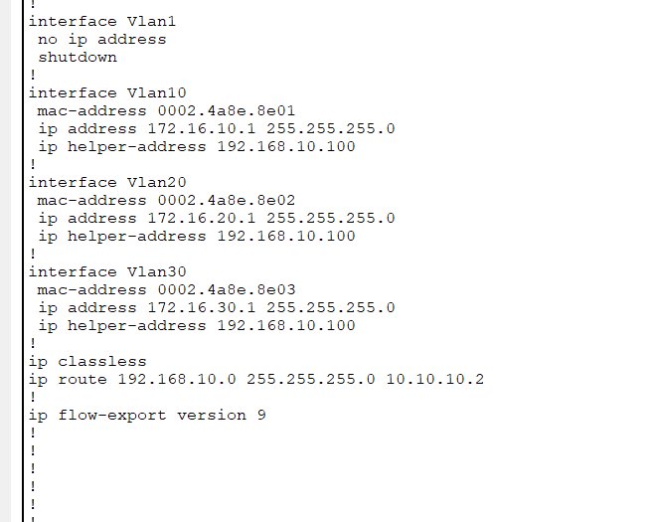
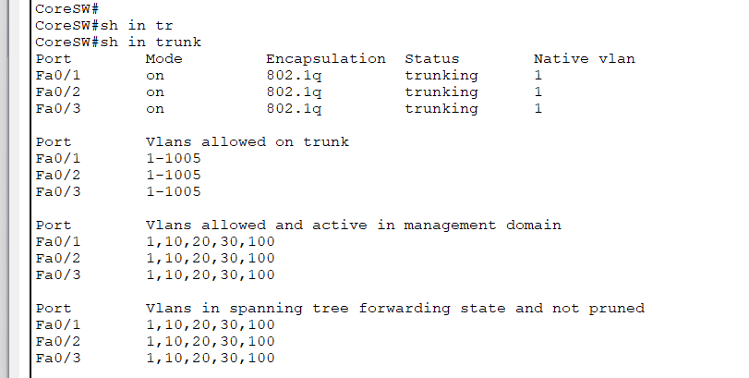
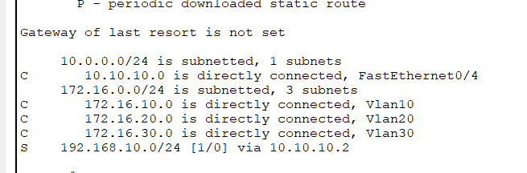
Internal SW:
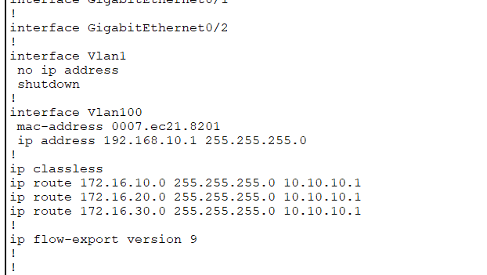
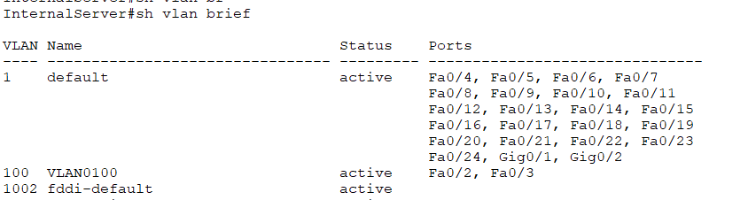
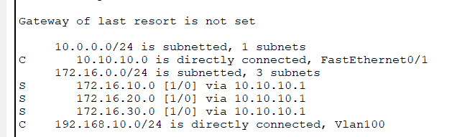

DHCP Server:
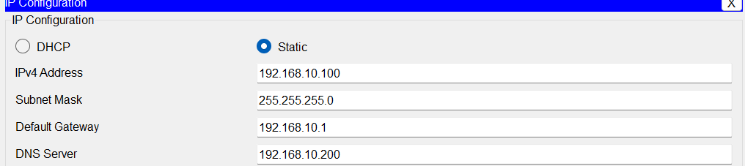

Access SW:
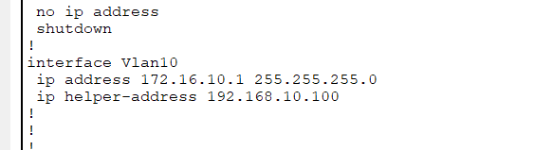
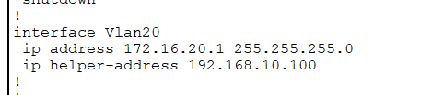
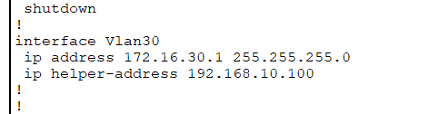
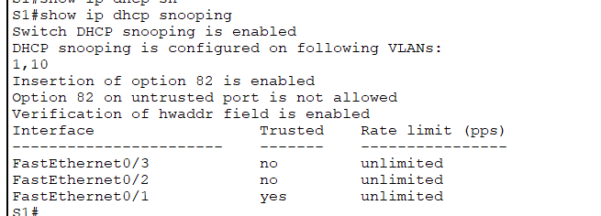

Result:
Ba cái pc ở 3 vlan đều nhận địa chỉ ip từ dhcp server, ko bị nhận ip từ dhcp khác:
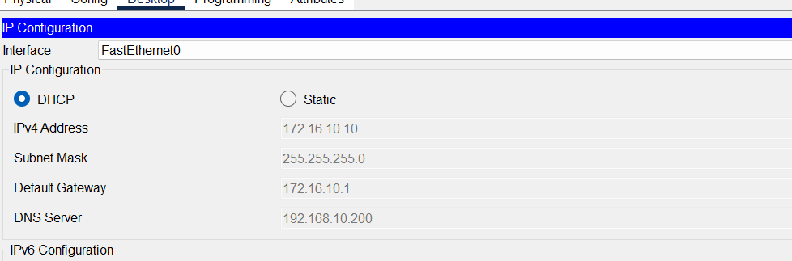
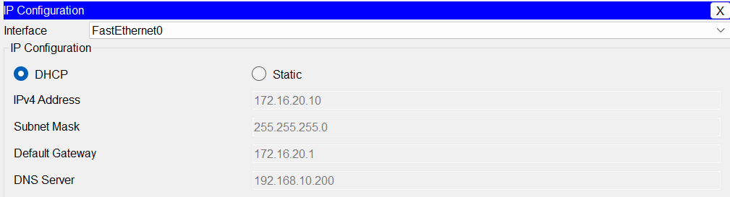
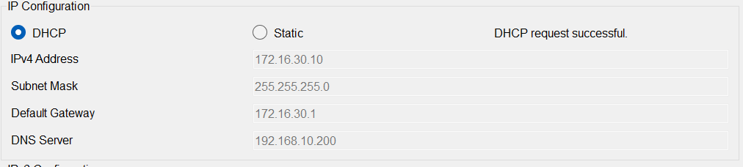

Access Control List
Sơ đồ:
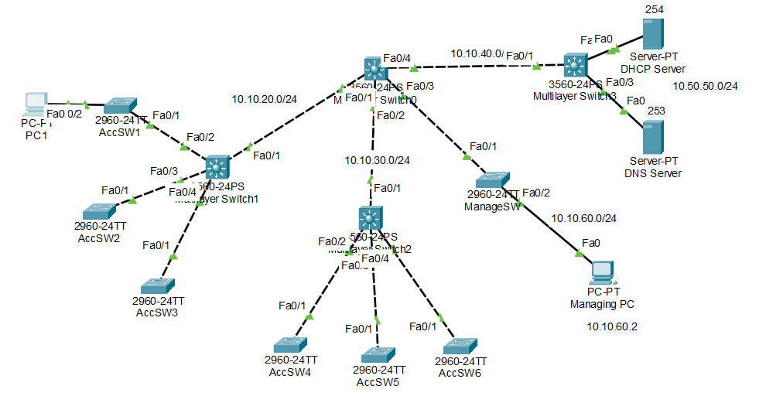

Setup:
CoreSW:
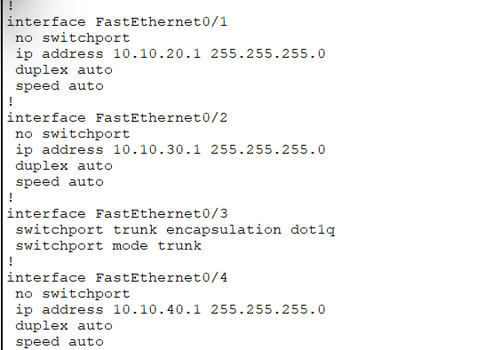

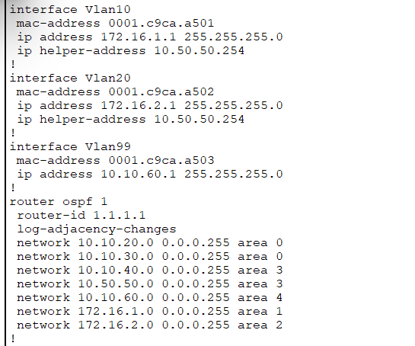
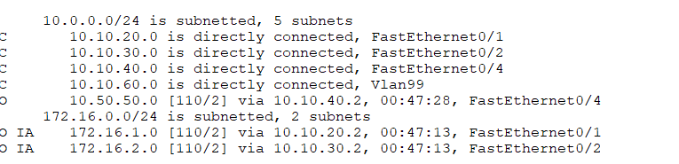
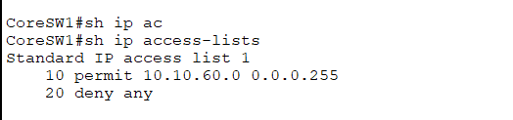
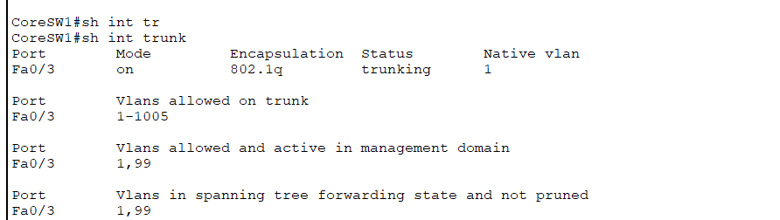

Internal SW:
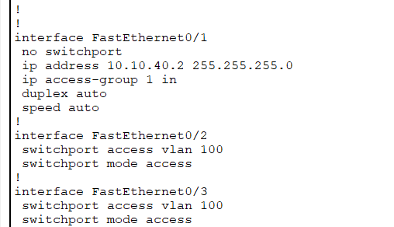
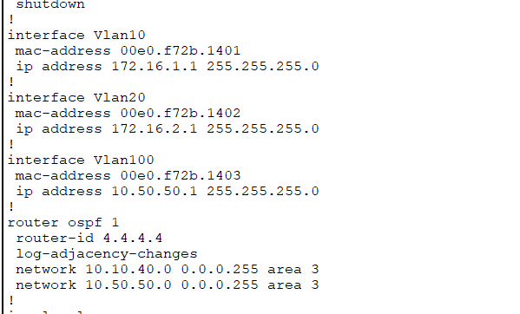
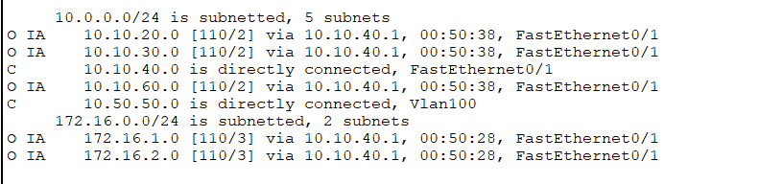
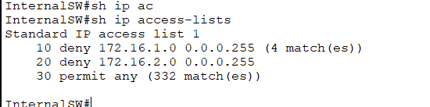

Dist SW:
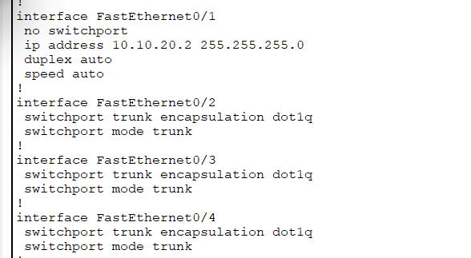
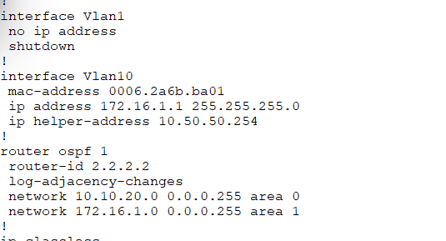
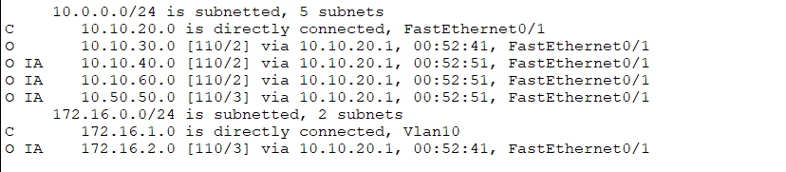
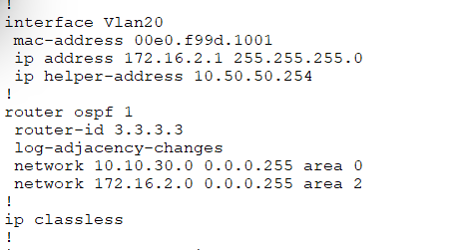
Manage Zone:
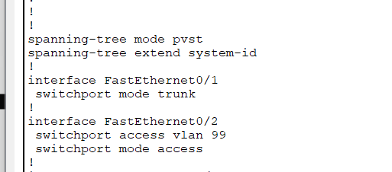
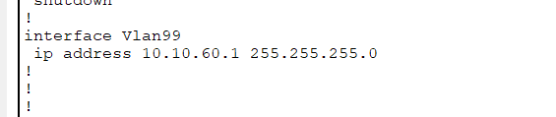
PC vùng Manage zone:
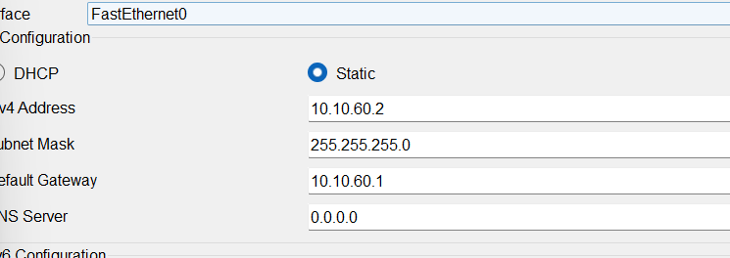

DNS Server: 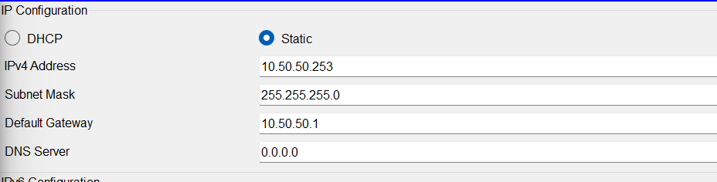
DHCP Server:
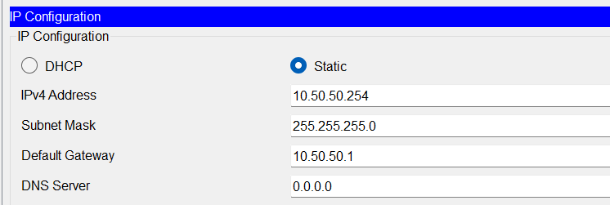
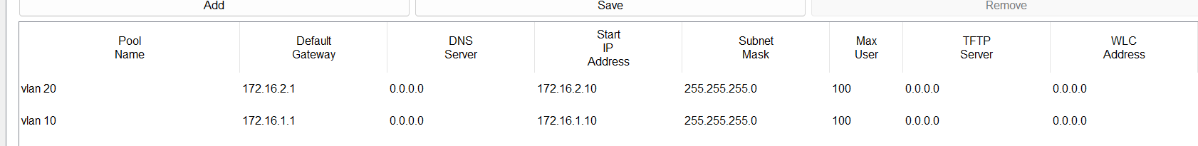

Telnet:
Các thiết bị CoreSW, InternalSW, DistSW, AccSW đều đã thiết lập telnet:
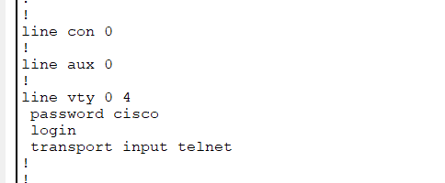
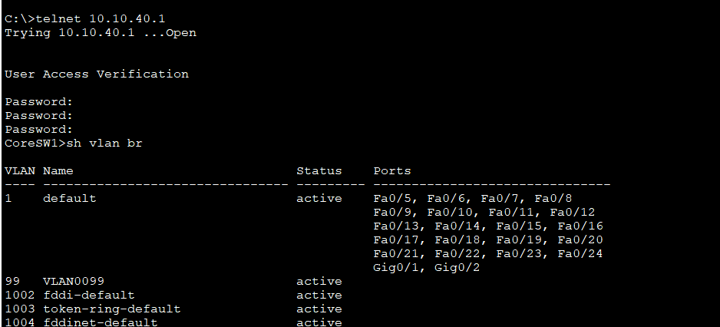
Result:
Pc thuộc vlan 10,20 ko thể ping tới vùng Internal:
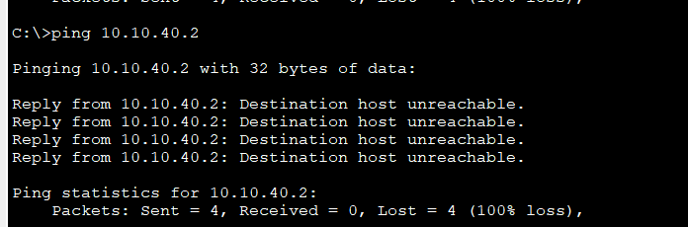
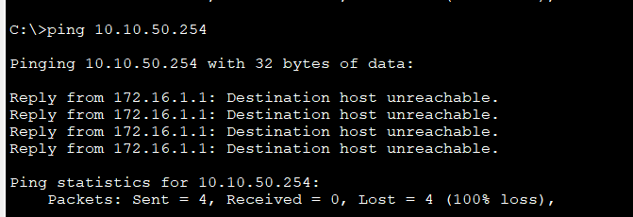
Các thiết bị trong Manage Zone có thể ping và truy cập đến vùng Internal:
